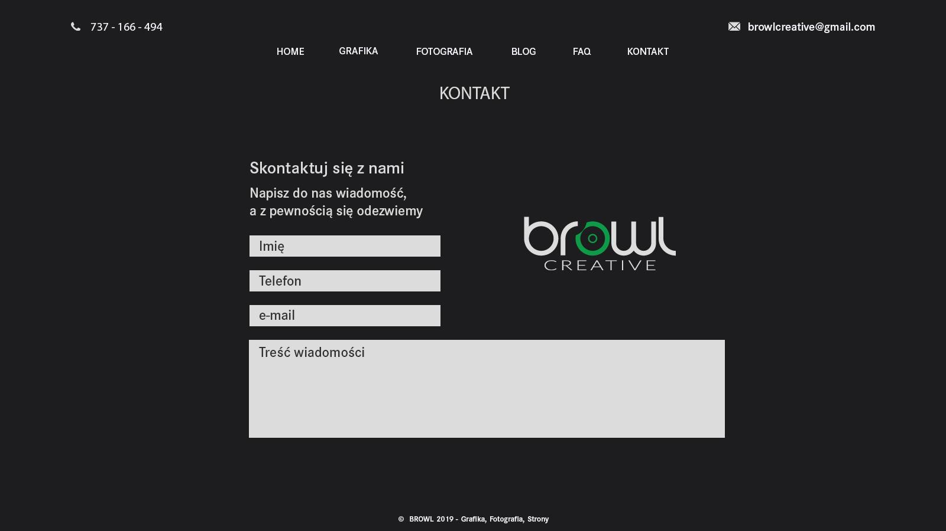

**KONTAKT**

-------------------------------------------------------------------------------------------------------------------------------  
Tel. 737 166 494 @ browlcreative@gmail.com[l](mailto:kontakt@browl.pl)

-------------------------------------------------------------------------------------------------------------------------------

MENU: Home | Grafika | Fotografia | Blog | FAQ | Kontakt

-------------------------------------------------------------------------------------------------------------------------------

Skontaktuj się z nami

Napisz do nas wiadomość,

a z pewnością się odezwiemy.

Imię

Telefon

e-mail

Treść wiadomości

-------------------------------------------------------------------------------------------------------------------------------

© BROWL 2019 - Grafika, Fotografia, Strony www